Ankerstange HB - VMZ - A 125 12- 60/ 205 A4
Leviat

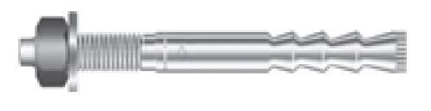Eigenschaften
HAN:
0432.380-00097
Art der Anker
Ankerstange
Werkstoff
Edelstahl
Länge (mm)
205,00
Gewindeart
metrisch
Gewindemaß
M12

